Werkboek hoofdstuk 8 - Samenwerken deel 2

8.4 Europese integratie – besluitvorming

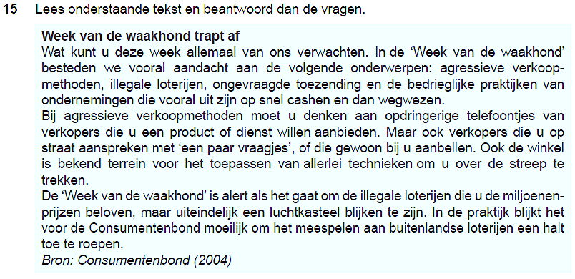

A
B

In de Raad van de …(1)… Unie (kortweg de Raad van …(2)… of nog korter de Raad) zijn de regeringen van de 25 …(3)… vertegenwoordigd. De Raad oefent samen met het Europese …(4)… de wetgevings- en begrotingstaak uit. Ook neemt zij de beslissingen over het buitenlands en veiligheidsbeleid.
De Raad vergadert in …(5)… samenstelling, al naar gelang het …(6)… waarover vergaderd wordt. Zo zullen bijvoorbeeld, als het over …(7)… gaat, de 25 ministers van Landbouw aan de vergadering deelnemen en spreken we van de …(8)... Voor economische en financiële onderwerpen kennen we de …(9)…, voor het milieu de Milieuraad enz. De variatie in samenstelling en benaming van de diverse raden doet niets af aan het feit dat het steeds blijft gaan om …(10)… Raad als instelling: alle besluiten zijn besluiten van de Raad van de Europese Unie. In de praktijk is er sprake van negen verschillende Raden.

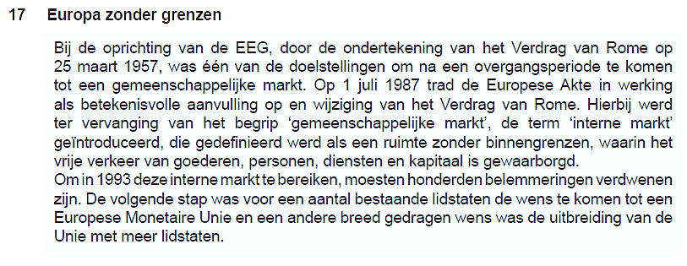

A
B
C
D
E
F
G

A

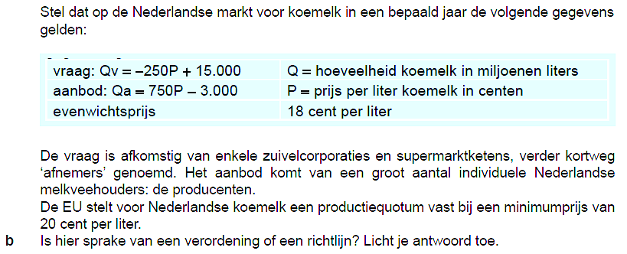

B

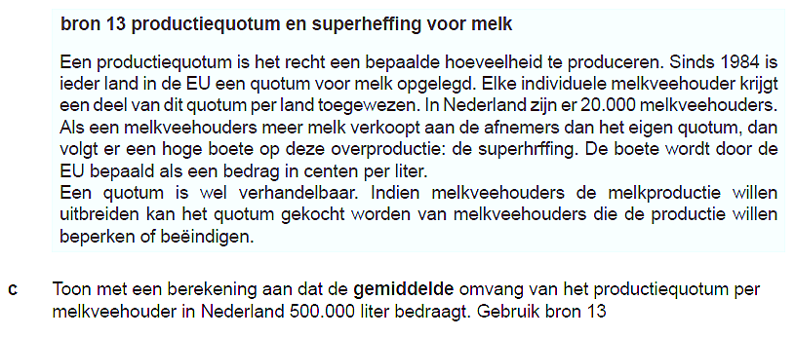

C

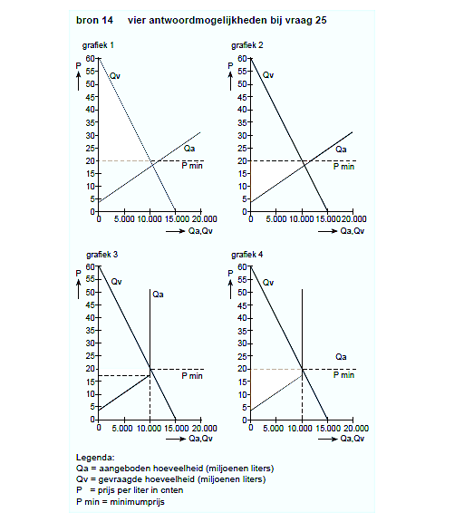

D
E

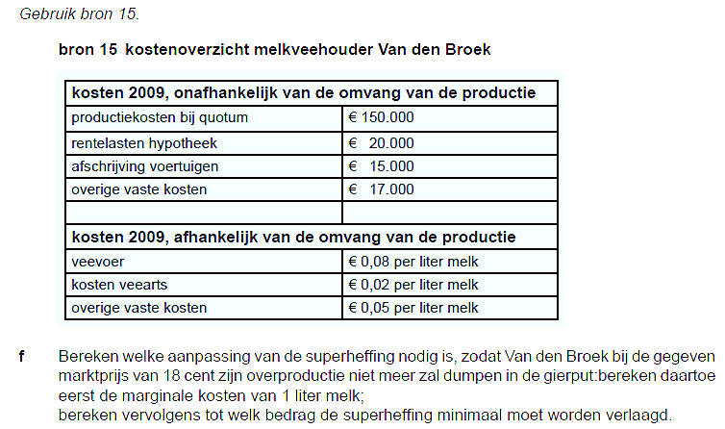

F

G

8.5 Wat is de Europese Monetaire Unie

A
B

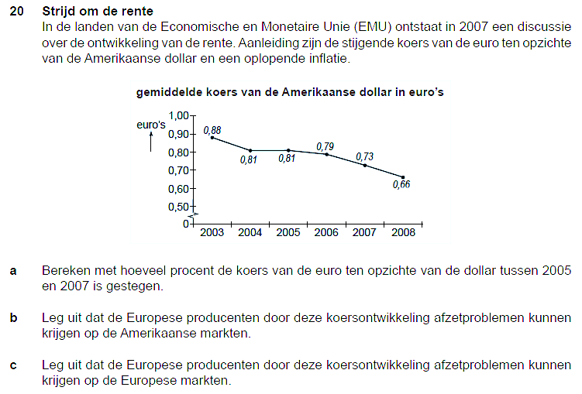

A
B
C

D

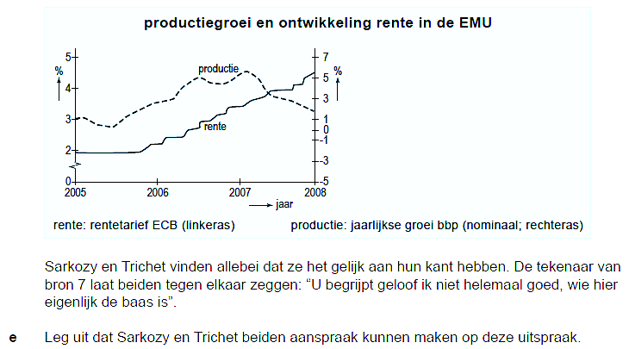

E

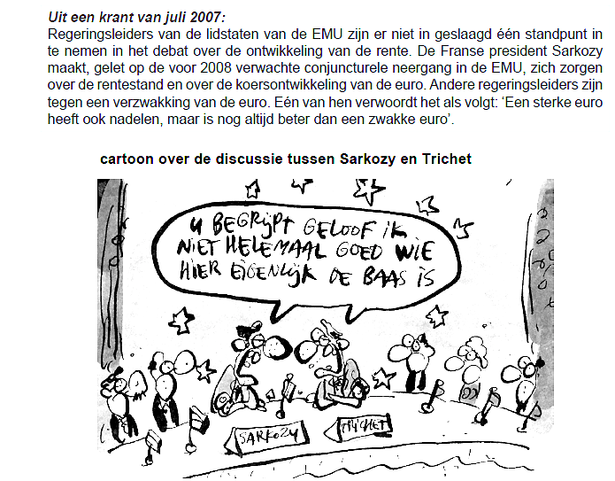

A
B
C
D

